Дубровский В.Н.
СУНЦ МГУ «Школа им. А.Н. Колмогорова», г. Москва
dubrovsky@internat.msu.ru
«Математический конструктор» помогает исследовать
Dubrovsky V.N.
Kolmogorov School of Moscow State University, Moscow
Researching science problems with MathKit
Аннотация
Описан сценарий небольшого исследования, посильного школьникам, в котором ключевую роль играют математические эксперименты, выполняемые с помощью «Математического конструктора».
Abstract
The article considers a compact research scenario based on mathematical experiments conducted using the MathKit interactive environment. The scenario is intended for school students.

Ключевые слова: задача, эллипсограф, ван Схотен, астроида, гипоциклоида, исследовательский, сюжет, «Математический конструктор»

Keywords: kitten-on-a-ladder problem, Archimedes trammel, van Schooten locus problem, astroid, hypocycloid, exploration scenario, MathKit
Одна из широко практикуемых форм организации творческой работы учащихся в области математики — это «исследовательские сюжеты», т. е. подборки задач, обычно объединенных общей сюжетной канвой, начинающихся с относительно простых вопросов, развивающих их вширь и вглубь и заканчивающихся весьма содержательными, сложными, а иногда и нерешенными задачами. Такие сюжеты используются, например, на Летней конференции Международного турнира городов [1], проводимой ежегодно уже много десятков лет, и на Международном турнире юных математиков [2]. Интерактивные математические системы, в частности «Математический конструктор» (МК), позволяют выстраивать исследовательские сюжеты вокруг какой-то модели, постепенно усложняя и расширяя её, активно используя математический эксперимент. Пример такого сюжета мы здесь и опишем. Более подробно о нем рассказывается в двух разделах готовящейся к публикации книге о «Математическом конструкторе», а соответствующие модели будут включены в электронное приложение к ней. К достоинствам этого сюжета можно отнести богатую историю, восходящую к великим грекам, разнообразные приложения к реальной жизни, сочетание математики (геометрии) и физики (кинематики), возможность и необходимость освоения важных инструментов МК, предназначенных для исследования моделей.
Сюжет состоит из двух частей — серии задач и серии «шагов», содержащих описания моделей и вопросы, ответы на которые возникают в ходе экспериментов с моделями. Первая часть начинается несложной, но красивой задачей, вошедшей в математический фольклор.
Задача 1. ([3]; см. рис. 1.) На средней ступеньке лестницы, приставленной к стене, сидит котенок. Лестница соскальзывает вдоль стены на пол. Какую кривую при этом опишет котенок?

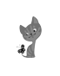
Рис. 1. Рисунок к задаче о котёнке на лестнице
В МК легко построить модель к этой задаче и с помощью инструмента «Траектория» увидеть ответ — четверть окружности. Зная ответ, задачу можно «перевернуть».
Задача 2. Пусть середина C отрезка AB длины 2R движется по окружности радиуса R, а его конец A — по прямой, проходящей через O. Как будет двигаться второй конец B отрезка?
Ответ: по перпендикулярной прямой, проходящей через O. Обосновать ответы к обеим задачам можно, например, достроив треугольник до прямоугольника.
Интересно, что основанный на этом факте шарнирный механизм используется для открывания автобусных дверей (рис. 2). В компьютерной модели тоже удобнее использовать конструкцию, в которой «водителем» является точка C, описывающая (полную) окружность радиуса R с центром O, а точки A и B бегают по перпендикулярным отрезкам длиной 4R с общей серединой O.
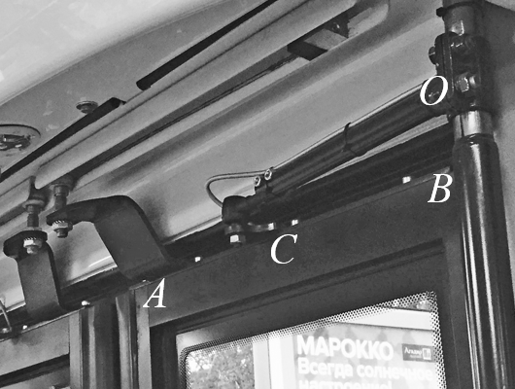
Рис. 2. Механизм открывания дверей в автобусе
Задача 3. Какую траекторию в «полной» модели описывает «котенок» C, сидящий не посредине «лестницы»?
Ответ: эллипс. Для доказательства можно воспользоваться тем, что эллипс — это сжатая (или растянутая) окружность. Прибор, состоящий из рейки, шарнирно закреплённой на двух ползунках A и B, двигающихся по перпендикулярным направляющим (рис. 3), называется эллипсографом Архимеда: перо C, установленное в любой точке рейки, в том числе и на продолжении отрезка AB, будет рисовать эллипс.
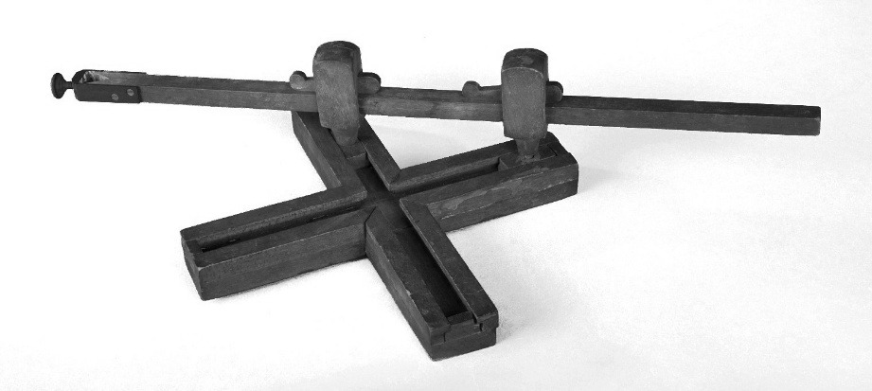
Рис. 3. Эллипсограф Архимеда
Голландский математик 17-го века Франс ван Схотен младший пошёл по пути обобщений ещё дальше. Ему принадлежит следующая задача.
Задача 4 (рис. 4). Вершины A и B жесткого треугольника ABC скользят по двум произвольным пересекающимся прямым. Найти траекторию вершины C.
И в этом случае ответ — эллипс (в частных случаях — отрезок или окружность), но найти доказательство намного сложнее.
A
B
C
Рис. 5. Задача Франса ван Схотена
Во второй части нашего сюжета исследуется другой вопрос, относящийся к той же исходной модели: какую область заметает отрезок AB постоянной длины, концы которого скользят по перпендикулярным прямым? Или, применительно к автобусу, какую область в автобусе надо оставить свободной, чтобы двери беспрепятственно открывались?
Шаг 1. Рисование и построение искомой области. Если включить для отрезка AB рисование следа, то он закрасит искомую область. Более точное понимание её природы дает динамический след этого отрезка (рис. 5). Граница полученной области — это кривая с четырьмя остриями; её называют астроидой. Отрезок AB в каждом своем положении касается этой кривой, т. е. она является огибающей рассматриваемого семейства отрезков.
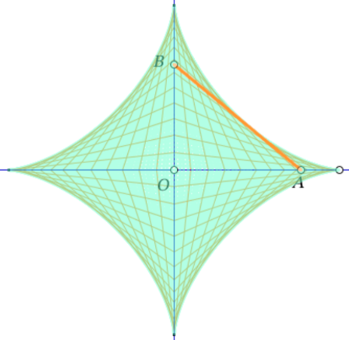
Рис. 5. Астроида
Шаг 2. Уравнение астроиды. Вывести уравнение астроиды, определенной как огибающая, можно из кинематических соображений, пользуясь тем, что мгновенные скорости всех точек жесткой плоской фигуры в каждый момент либо такие же, как при поступательном движении (т. е. все они равны как векторы), либо такие же, как при вращении вокруг некоторой точки — мгновенного центра вращения Z. Поскольку скорости концов отрезка направлены вдоль прямых, по которым они движутся, центр Z находится как вершина прямоугольника $OAZB$. Точка T отрезка, в которой он касается огибающей, движется по огибающей, значит, её скорость направлена вдоль касательной к ней, т. е. вдоль самого отрезка; с другой стороны, она перпендикулярна радиусу $ZT$, проведённому из центра вращения (рис. 6). Это позволяет построить точку T (как проекцию Z на AB) и её траекторию. Правильность построения подтверждается в МК визуально: траектория действительно совпадает с огибающей отрезков AB. Более того, из этого построения несложно вывести и уравнение астроиды, считая прямые OA и OB осями координат. Пусть $AB=1$ и пусть $∠AOZ=∠ABZ=α$, тогда $AT=\sin^{2}{α, BT=\cos^{2}{α}}$, откуда находим координаты T: $x_{T}=\cos^{3}{α,y_{T}=\sin^{3}{α}}$. Исключая α, получаем для траектории точки T уравнение ${\left|x\right|}^{\frac{2}{3}}+{\left|y\right|}^{\frac{2}{3}}=1$.
α
ω
O
E
Z
T
O'
M
A
B
Ω
Рис. 6. Чертеж к выводу уравнения астроиды
Шаг 3. Астроида как гипоциклоида. При построении семейства отрезков AB используется окружность Ω с центром O и радиусом $AB=1$, которую пробегает точка Z, и вдвое меньшая окружность с диаметром $OZ$ (её центр — общая середина M отрезков AB и $OZ$). Построим третью окружность ω — на отрезке $MZ$ как диаметре (рис. 6). Она пройдет через точку $T$, т. к. $∠ZTM=90°$. Легко понять, что если, как и выше, $∠EOZ=α$, то $∠AMZ=2α$, а $∠TO'Z=4α$ (см. обозначения на рисунке). А поскольку радиус $O'Z$ окружности ω в 4 раза меньше радиуса $OZ$ окружности Ω, длины дуг $ZT$ и $ZE$ этих окружностей равны. Поэтому можно считать, что точка T закреплена на окружности ω, которая без проскальзывания катится по внутренней стороне Ω. В общем случае кривая, описываемая точкой T, называется гипоциклоидой, а её точная форма — число заострений и угловая величина дуги, стягивающей одну её арку (для астроиды — 4 и 90°), зависит от отношения радиусов окружностей.
Упомянем ещё одно интересное свойство астроиды, которое легко получить из наших моделей, соединяя обе части сюжета: астроида — это огибающая эллипсов, оси которых лежат на перпендикулярных прямых и имеют заданную сумму.
Материалы, продолжающие этот сюжет, можно найти в [3–5].

Литература
- Материалы Летних конференций Турнира городов. — URL: https://turgor.ru/lktg/, дата посещения: 04.12.2025.
- Материалы Международного турнира юных математиков (International Tournament of Young Mathematicians). — URL: https://www.itym.org/archive, дата посещения: 04.12.2025.
- Васильев Н.Б., Гутенмахер В.Л. Прямые и кривые. 6-е изд. — М.: МЦНМО, 2006.
- Кохась К.П. Волшебная арифметика хорд // Квант, 2024. — № 3. — С. 13.
- Кинематика колеса. Виртуальная лаборатория «Математическое моделирование». — URL: https://urok.1c.ru/library/mathematics/virtualnye_laboratorii_po_matematike_7_11_kl/matematicheskoe_modelirovanie/kinematika_kolesa/, дата посещения: 04.12.2025.

